Sugar Queen Bio
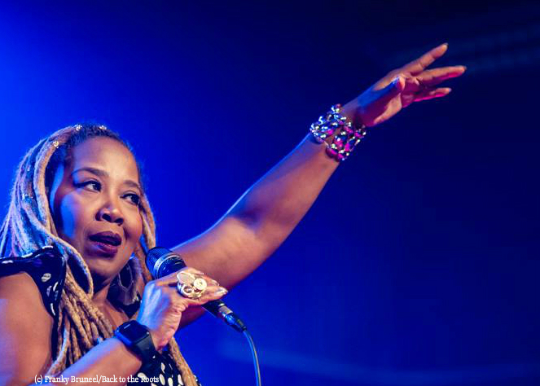
Michele, bekend als Sugar Queen, is een veelzijdige Amerikaanse vocaliste en songwriter, die de blues vertolkt in Europa, de VS en Azië en momenteel gevestigd is in België/Nederland.
Aan het begin van haar muzikale carriere studeerde Michele klassieke piano en ontving daarvoor een studiebeurs. Haar familiewortels liggen in Noord-Florida waard ze een natuurlijke interesse ontwikkelde voor gospel en blues. Trouw blijvend aan haar blues en gospel “roots”, deed ze optredens in kerken in de zuidelijke VS. Al toerend door verschillende delen van de VS, werd zij uitgekozen om op te treden tijdens het historische "Mandela Released" -evenement. Gedurende haar tijd in de VS, werkte Michele ook als dirigent/ vocaliste voor verschillende gospel en klassieke koren in Kentucky, Ohio, Indiana en West Virginia.
Na in 2006 te zijn verhuisd naar Maleisie, vormde ze de blues en classic rockband Deuces Wild en tijdens het Miri Jazz / Blues-festival van hetzelfde jaar trad ze op met de in Singapore gevestigde Universal Blues-band. In 2007 werkte ze als jazz-zangeres met jazzpianist Yiang Yi Sock in Maleisië. In 2008 had Michele de eer om op te treden voor de koning van Maleisie, Tuan Yang Terutama.
In 2009 nam Michele een nummer op met blues / rockartiest Wang Wei (Rock Rhino) in Beijing, China voor zijn CD "Wang Wei". In 2016 richtte Michele "Sugar Queen" op. Het was een samenwerkingsverband van Belgische en Nederlandse bluesartiesten en natuurlijk de Amerikaanse Sugar Queen. De ambitie van de band is om het Chicago blues geluid te vertolken. De debuut-CD "340 Blues" bereikte de nummer 4 positie van de Chicago Blues Roots Music Charts met 5 debuutnummers ranking in de top 10 en bleef 12 weken in de hitlijsten. In 2018 stond 340 Blues" op #9 in de Top Chicago Blues Album Chart. In 2019 haalde Sugar Queen LIVE de hitlijsten en debuteerde op # 5. Na het succes van de Sugar Queen LIVE 2019 Tour, is Sugar Queen wederom op tournee in 2020 met "Cookin 'Da Blues"!
"Het rauwere aspect uit de Chicago blues en 'ons' Denise zal het me zeker niet kwalijk nemen dat nu iconen als 'Koko Taylor' of een Willie Mae in beeld komen. Bijgestaan door een uitstekende band veroveren 'Sugar Queen' hier meteen alle harten en laten ze...the good times roll." -Rootsville
"Haar voorkomen is imposant, haar persoonlijkheid en stem zijn dat evenzeer. Het publiek hangt figuurlijk aan haar lippen. Haar band, met ook Frans en Belgisch bloed daarin, overgiet het repertoire met een Amerikaanse blues-sausje, maar de zangeres stopt desondanks veel gospel, soul en funk in de songs.” -Willem Jongeneelen, BN De Stem

